

妮勉小將：看見自己 與頂尖的距離
自由時報 – 2012年10月29日 上午4:24
〔自由時報記者葉士弘／楊梅報導〕經過不斷努力，「微笑球后」曾雅妮才站上世界第一，一般人只看到她光鮮亮麗的一面，卻很少人明白背後的艱辛，本屆LPGA台灣賽有6名台灣小將參賽，妮妮希望她們透過大賽獲得更多經驗，奠定迎向世界職業高爾夫球壇的基礎。
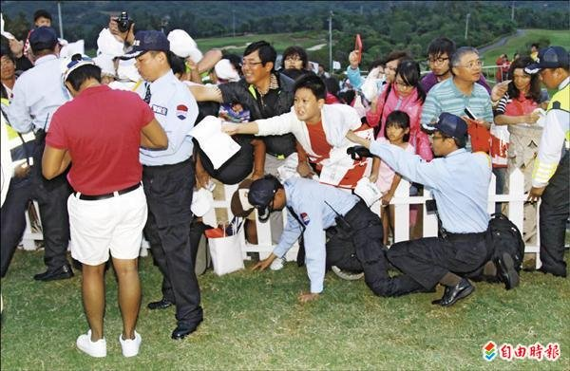
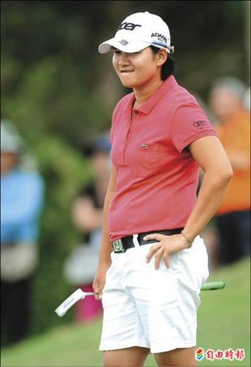姚宣榆第38名最佳
LPGA台灣賽去年有11名台灣選手參賽，扣掉曾雅妮、龔怡萍、洪沁慧與魏筠潔，還有7名年輕小將；今年則有9名台將參賽，除了有多年職業經驗的曾雅妮、龔怡萍與魏筠潔外，還有姚宣榆、陳彥寧、徐薇淩、程思嘉、陳孟竺與張雨心等6名年輕選手，其中表現最佳的是姚宣榆，四回合打出292桿，並列第38名。
妮：我業餘時都沒機會打
「LPGA是女子高爾夫頂級賽事，年輕選手能獲得參賽資格，是很好的經驗，我過去業餘都沒有機會打。」曾雅妮鼓勵年輕選手從大賽中學習經驗，「能和頂尖選手同場比賽，可以注意她們的表現，看看自己哪裡需要加強。」
坐穩世界球后寶座已90週的曾雅妮，希望台灣球迷不只為她加油，還能關注其他國內選手的表現，尤其LPGA台灣賽，她對小將們有更多期許，「透過大賽能知道自己離頂尖選手的距離，成績只是其次，能學到東西才是重點。」

